中安科简介
中安科股份有限公司（简称“中安科”），前身为飞乐股份，自1987年成立以来，一直扎根于安防安保领域。1990年，公司成功在上海证券交易所上市，成为国内最早的上市公司之一。经过多年的深耕与积累，中安科以智能安防产品制造、智慧安保运营服务、智慧城市解决方案为核心，并逐步探索以智算中心为代表的人工智能新兴业务，构建了多元化、全方位的业务体系。是境内少数能够覆盖“人身安全、工业安全、信息安全”的安防安保企业。如今，公司已发展成为一家拥有专利500余项、员工万余人、业务遍及亚太地区的综合性企业。
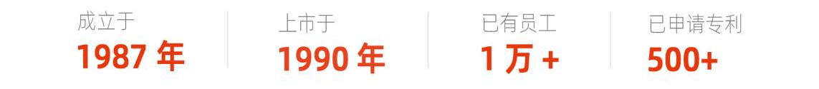
目前，中安科在境内外拥有16家全资子公司，分别专注于不同的业务板块，形成了强大的业务矩阵，共同支撑公司的全面发展。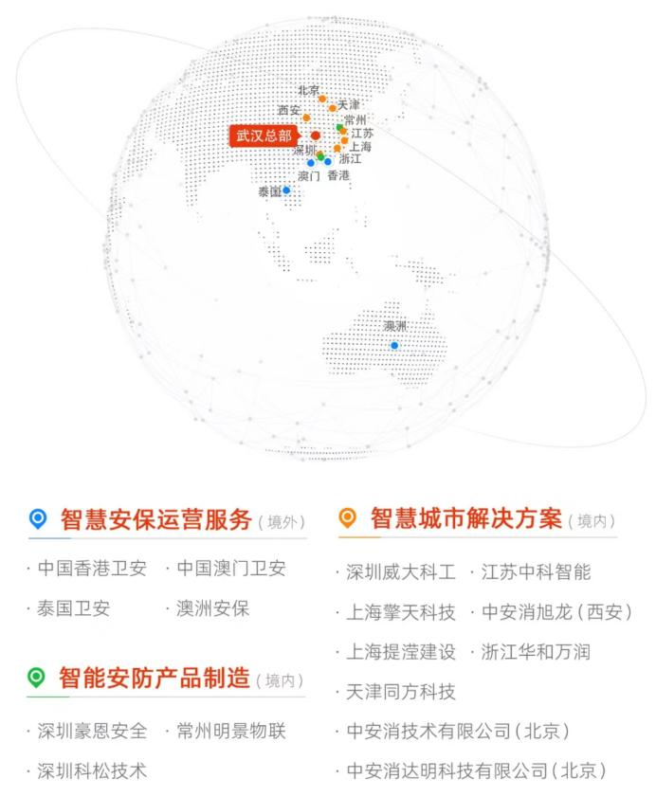
智慧安保运营服务
覆盖香港、澳门、泰国及大洋洲，业务涵盖人工智能系统、建筑安防系统、航空安防系统以及现金物流管理服务，是A股唯一拥有海外安保综合运营服务的上市公司。
卫安集团 Guardforce：于1977年在香港创办，业务现已扩展至澳门、泰国和澳洲，公司拥有国际化的安保力量，配备了超过130辆装甲车和600余部防护枪械。通过严格背景审查的精锐保安团队配合尖端科技，为各地区及国家的政府、公共设施、大型企业、零售客户等提供武装押运、智能安防以及人力安防等服务。各境外子公司均在当地拥有长期、稳定的客户服务经验，也是公司战略布局安防安保全产业链的重要环节。
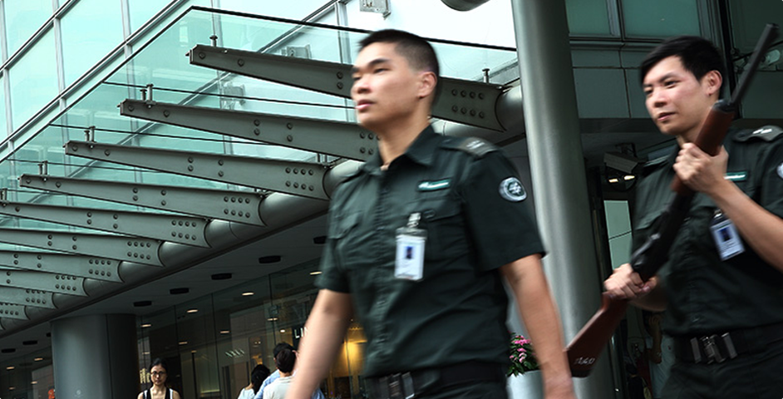

香港卫安：香港卫安是香港仅有的两家三证齐全的安保企业之一，同时具有一类危险品许可证（License for Category 1Dangerous Goods）、安保人员许可证（Security Personnel Permit）及枪支弹药持有许可证（“License for Possession”of firearms and ammunition）等CIT服务必需的资质，被誉为香港首屈一指的一站式专业保安专家。
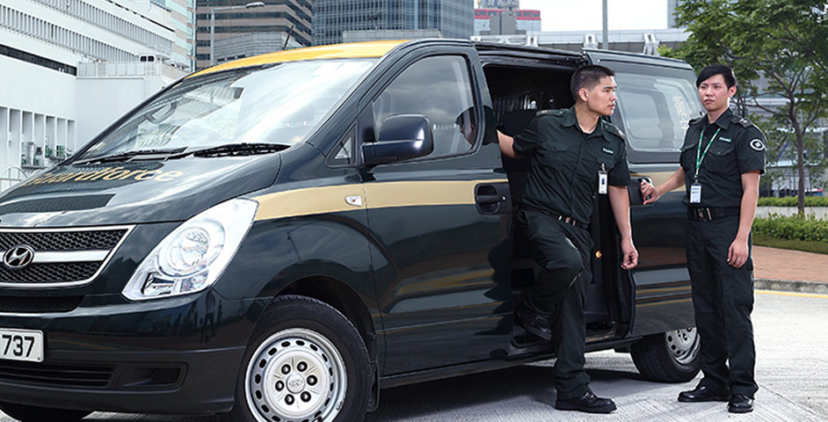

泰国卫安：泰国卫安最早业务始于1996年，长期专注于泰国地区人力安保服务，为航空公司、机场、地铁、酒店、商场、物业等客户提供安保系统解决方案，并按照国际化服务标准及当地行业规范建立了一套严格的服务及培训体系，具有人力安保培训的业务资质。
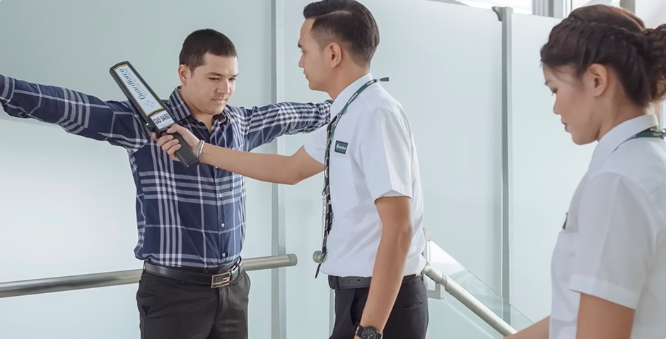

智慧城市解决方案
聚焦交通、医疗、教育、网络安全等领域，为智慧城市更新提供一站式服务。
深圳市威大科工有限公司：深圳市威大科工有限公司主营业务方向为智慧医疗，业务领域主要以医疗专项工程和实验室工程为基础。公司致力于为各类公共卫生医疗机构、实验室、科研院所等受控环境提供专业化的整体解决方案。
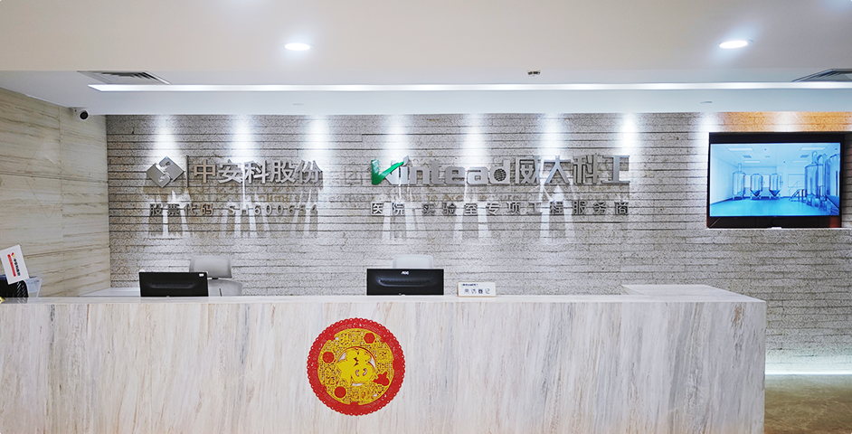

江苏中科智能系统有限公司：江苏中科智能系统有限公司主营业务方向为智能交通、智慧养老，是一家集建筑智能化、智能交通、机电设备安装、安防系统、会议舞台灯光系统、户外景观及灯光、智能家居工程的咨询、设计、施工和维护为一体的高科技服务型企业。
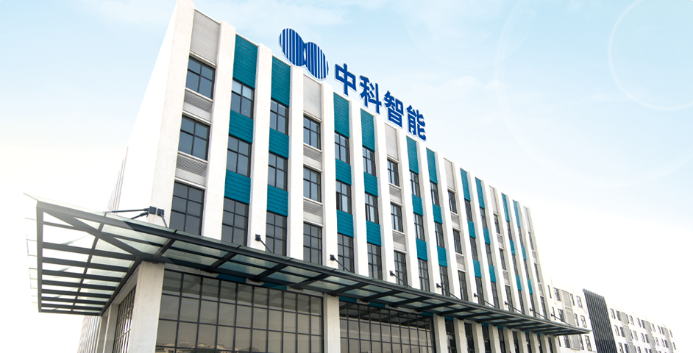

上海擎天电子科技有限公司：上海擎天电子科技有限公司是一家专业从事智慧城市、智能安防以及信息系统集成的高新技术企业，主营业务方向为智慧园林及智能建筑。公司凭借强大的技术实力和服务能力，提供全面的数字化行业解决方案。
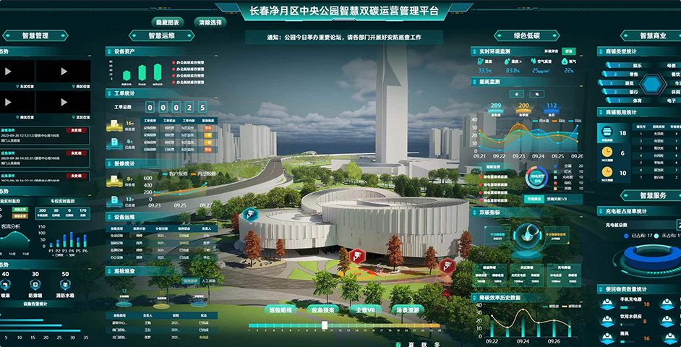

浙江华和万润信息科技有限公司：浙江华和万润信息科技有限公司致力于为客户提供全面的智慧城市解决方案，以及专业的涉密系统集成、网络安全、软件开发、信创等项目的咨询、实施、运维服务，业务涵盖教育、医疗、公安、交通、城管、水利、应急等政府部门，是一家专业的智慧城市建设服务商。
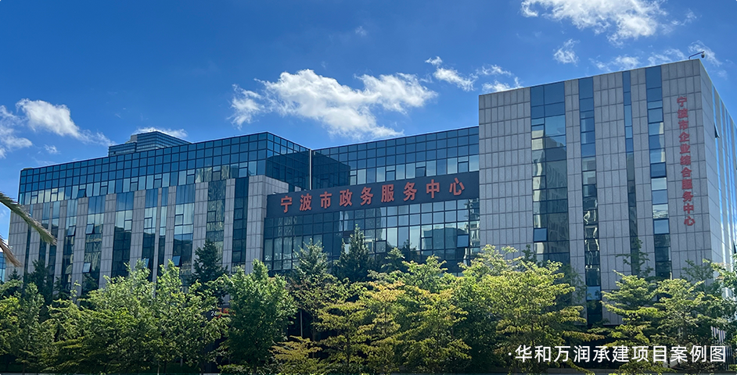

中安消旭龙电子技术有限责任公司：中安消旭龙电子技术有限责任公司主营业务为智慧医疗、智慧园区、智慧校园、智慧商业、智能交通等。是一家集项目规划、设计、设备供应、工程实施、投资及服务于一体的综合性智慧城市、医疗、商业解决方案集成商。经过多年的不懈努力，公司成功完成了多项大型的系统工程项目，荣获了“鲁班奖”和“国家优质工程奖”，成为“2019年度中国智能建筑行业工程百强企业”，并已成为中国建筑业协会智能建筑专业委员会委员单位、陕西省安全防范产品行业协会会员单位。
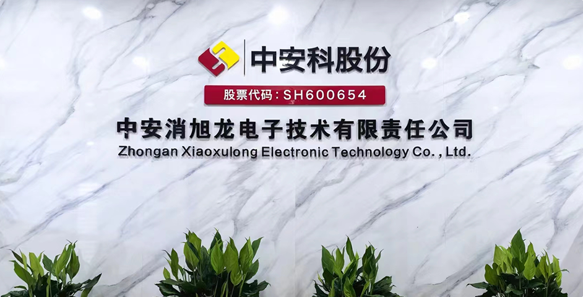

天津市同方科技工程有限公司：天津市同方科技工程有限公司是专业服务于智慧建筑、平安城市、智慧交通、智慧教育、智慧医疗等领域的大型智能化弱电系统集成商。公司实力雄厚，拥有各类专业工程师、高级工程师，是集设计、施工、供货、调试、服务运营于一体的大型综合性工程公司。
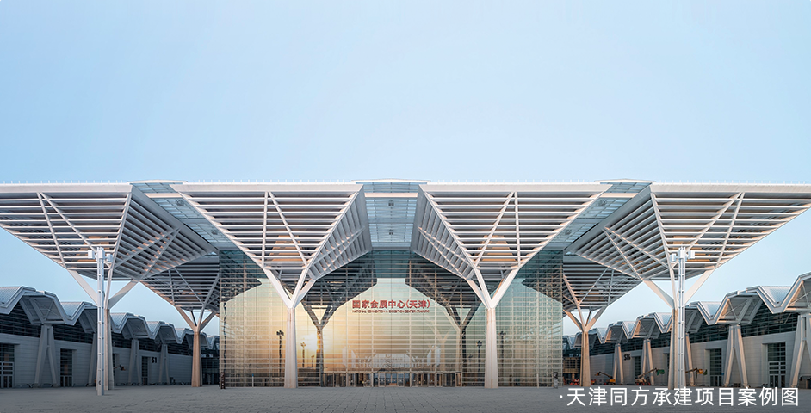

智能安防产品制造
覆盖商务、医疗、家庭等多领域应用，提供包括智慧安防、消防、养老在内的综合管理系统及各类智能硬件。
深圳市豪恩安全科技有限公司：深圳市豪恩安全科技有限公司成立于1995年，是专业的安全产品及系统解决方案提供商，也是集研发、制造、销售于一体的国家级高新技术企业、国家级专精特新企业。经历30年的技术沉淀，豪恩业务涵盖智慧安防、智慧消防、智慧养老、智能家居四大业务版块，打造了300多类硬件和多个管理平台的丰富产品生态。能为全球客户提供从需求对接、产品设计、功能开发、生产测试到产品交付、售后服务的全产业链定制服务和解决方案。
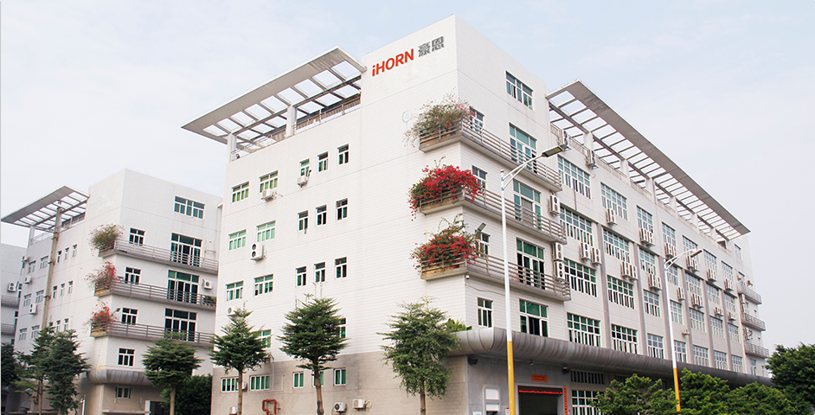

深圳科松技术有限公司：深圳科松技术有限公司是国内最早从事“感应智能门禁产品”的企业之一。经过30年的发展，开发了完整的一卡通、一脸通、一码通系统解决方案，主要产品包含门禁、停车场、通道闸、梯控、考勤、访客，以满足政府、金融、医疗、教育、能源等多个行业的安全管理需求。公司以技术创新和定制化服务著称，致力于提供高效、智能的门禁系统解决方案，助力客户实现安全管理的现代化升级。
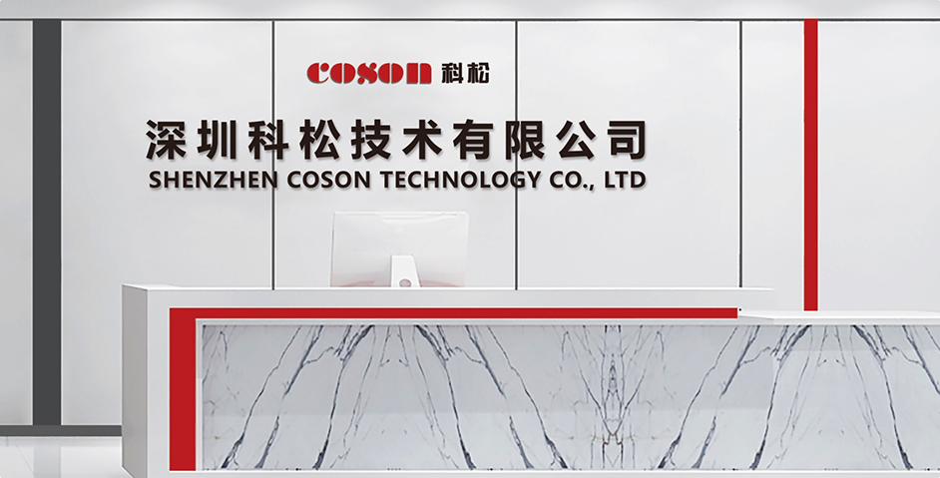

常州明景物联传感有限公司：常州明景物联传感有限公司是一家专注于安防技术的高新技术企业，主营视频监控、存储解决方案，以及电力AI巡检、林业防火和5G无线图传等创新方案。公司集研发、产销、服务为一身，产品行销国际，广泛应用于政府、公安、交通等多个关键领域。
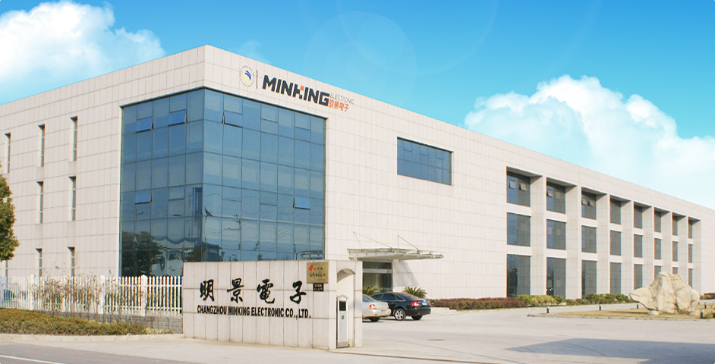

中安科股份以创新科技为核心，致力于构建安全、便捷、高效的智慧城市，持续引领行业前行，共筑智慧未来的宏伟蓝图。

